Behalve dat onze kleding wordt ingezet voor de uitvoering van vrijwilligerstaken, geeft het je ook herkenbaarheid als vrijwilliger bij Stichting Het Zuid-Hollands Landschap.

Pakketten
Er zijn verschillende pakketten, gekoppeld aan de verschillende functies:

Vrijwilligersrol | pakket
Educatie & Gids | multi-vest, keuze uit parka of softjack, evt. polosweater, keuze uit polo of t-shirt
Gastvrijwilliger | softjack, keuze uit polo of t-shirt
Monitoring | keuze uit parka of softjack, evt. polosweater, keuze uit polo of t-shirt, broek
Schipper | parka en softjack, evt. polosweater, keuze uit polo of t-shirt
Landschapsbeheer | parka en softjack, evt. polosweater, keuze uit polo of t-shirt, broek

Aantallen
Geef bij aantal het benodigde aantal stuks aan.
Meerdere keren per week aan de slag voor het Zuid-Hollands Landschap en meer artikelen uit de categorie T-shirts/polo’s of broeken nodig? Neem dan even contact op met de vrijwilligerscoördinator via vrijwilligers@zhl.nl om je bestelling af te stemmen.

Afhandeling
Stuur je ingevulde formulier naar vrijwilligers@zhl.nl.

Naam: Kies een item.
Groep: Kies een item.
Functie / Vrijwilligersrol: Kies een item.

vrijwilligersfuncties | categorie | artikel | model | bijzonderheden | maat | aantal
 | Jassen |  |  |  | XS t/m 4XL
- Educatie  - Gids | 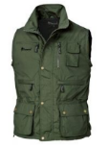 | multi-vest  A1370 | - uni | - valt ruim  - advies: bestel maat kleiner  - maatserie begint bij S | ... | Kies een item.
- Educatie  - Gids  - Landschapsbeheer  - Monitoring  - Schipper | 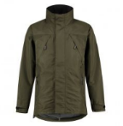 | parka  A7650 | - uni | - valt ruim  - advies: bestel maat kleiner | ... | Kies een item.
- Educatie  - Gids  - Gastvrijwilliger  - Landschapsbeheer  - Monitoring  - Schipper | 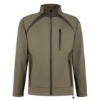 | softjack  A7651 | uni | gewone maatvoering | ... | Kies een item.
 | Truien
- Educatie  - Gids  - Landschapsbeheer  - Monitoring  - Schipper | 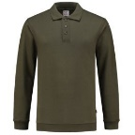 | polosweater  A1474 | - uni | - valt ruim  - advies: bestel maat kleiner | ... | Kies een item.
 | T-shirts/polo’s
- Educatie  - Gids  - Gastvrijwilliger  - Landschapsbeheer  - Monitoring  - Schipper | 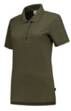 | polo  A1893 | - dames | - korte mouw  - gewone maatvoering | ... | Kies een item.
 | 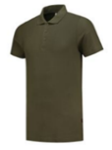 | polo  A1652 | - heren | - korte mouw  - gewone maatvoering | ... | Kies een item.
- Educatie  - Gids  - Gastvrijwilliger  - Landschapsbeheer  - Monitoring  - Schipper | 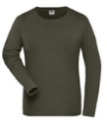 | t-shirt lange mouw  A2500 | - dames | - valt ruim  - advies: bestel maat kleiner | ... | Kies een item.
 | 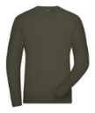 | t-shirt lange mouw  A2501 | - heren | - valt ruim  - advies: bestel maat kleiner | ... | Kies een item.
 | Broeken
- Landschapsbeheer  - Monitoring  - Schipper | 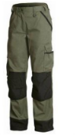 | worker  A1217 | dames | maten 34-36-38-40-42-44-46 | ... | Kies een item.
- Landschapsbeheer  - Monitoring  - Schipper | 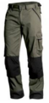 | worker  A1199 | heren | maten 48-50-52-54-56-58-60-62  richtlijn voor de maat: spijkerbroekmaat (W / taillemaat) + 16 | ... | Kies een item.

